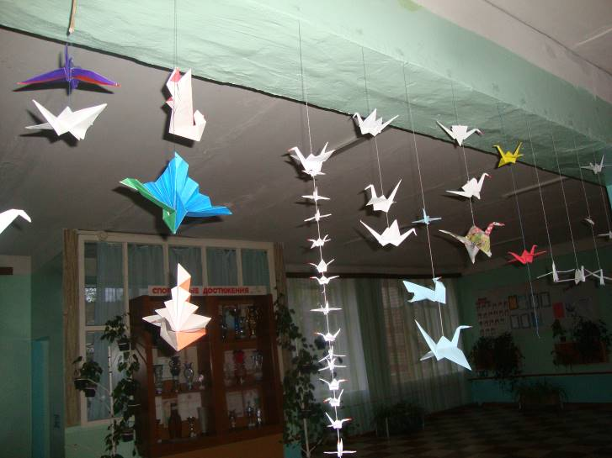
Белые журавли
Праздник «Белых журавлей» прошёл в школе. Его подготовили и провели члены кружка «Краевед» (рук. Шебурова Т.Н) Более 300 журавликов сделали ученики школы к празднику.
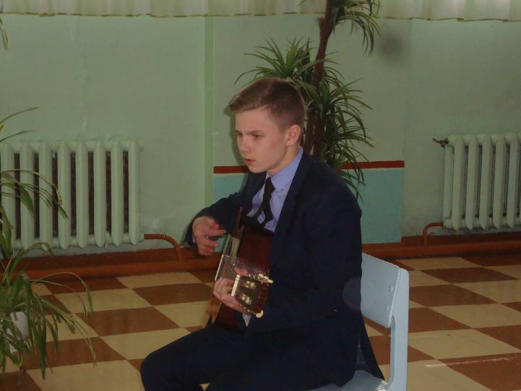
Литературный праздник «Белые журавли», учрежденный народным поэтом Дагестана Расулом Гамзатовым, праздник духовности, поэзии и как светлая память о павших на полях сражений во всех войнах.
Теперь ребята знают, что название праздника происходит от стихотворения Гамзатова «ЖУРАВЛИ», на которое появилась знаменитая песня в исполнении Марка Бернеса. На родине Гамзатова в Дагестане, праздник отмечается уже несколько десятилетий, последние годы праздник приобрёл всероссийский масштаб. Проникновенно пела Порунова Виктория: «Мне кажется порою, что солдаты, С кровавых не пришедшие полей,
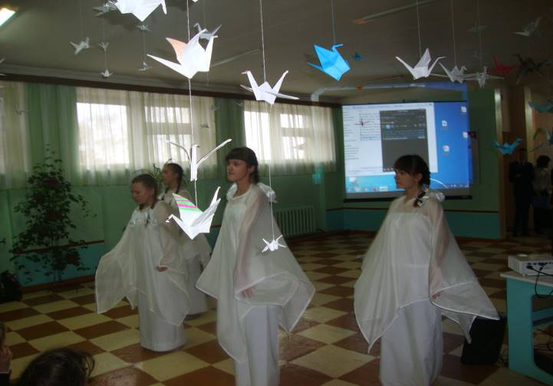
Не в землю нашу полегли когда-то, А превратились в белых журавлей…»
Люди, которые понимают значение этих слов, в День Белых Журавлей собираются вместе, чтобы поговорить о тех, кто так и не вернулся из боя, но заслужил светлой памяти и духовного освобождения, о тех, кто ценой своей жизни спасал жизнь своих друзей и родных, свою землю и свою страну.
Неумолимо движется время, не остановить, не задержать его. Но в этом неустойчивом мире должны быть вечные ценности. Ценности, которые дают нам право называть себя Человеком.
Одна из них - готовность встать на защиту Отечества, и если потребуется, отдать за него свою жизнь. Умереть, чтобы могли жить другие.
